**关于做好我市工业企业疫情防控期间安全有序复工复产工作的通知**

各县（区）、开发区经信（发）局：

根据《南宁市新型冠状病毒感染的肺炎疫情防控工作领导小组指挥部关于疫情防控期间全市工业企业、服务业企业和建设工程安全有序复工的通告》要求，为保障工业企业疫情防控期间安全有序复工复产，根据疫情防控工作的需要，我局研究制定了《南宁市工业企业疫情防控期间安全有序复工复产工作方案》，现予印发，请遵照执行。

附件：《南宁市工业企业疫情防控期间安全有序复工复产工作方案》

2020年2月9日

**南宁市工业企业疫情防控期间**

**安全有序复工复产工作方案**

为落实广西壮族自治区新型冠状病毒感染的肺炎疫情防控工作领导小组指挥部令（第4号）和《南宁市新型冠状病毒感染的肺炎疫情防控工作领导小组指挥部关于疫情防控期间全市工业企业、服务业企业和建设工程安全有序复工的通告》要求，保障工业企业安全有序复工复产，有效防止疫情扩散蔓延，切实维护公众生命安全和身体健康，根据疫情防控工作的需要，制定南宁市工业企业疫情防控期间安全有序复工复产工作方案。

一、工业企业复工复产时间安排

在防控措施到位的前提下，企业按员工分批到岗原则实行错峰复工。

2 月 10 日，以本地员工为主、职工人数不超过300人（按2019年末在岗职工人数计）的企业可安排全部人员到岗复工；以本地员工为主、职工人数超过300人的企业安排员工分批到岗复工，其中:300-1000人企业，到岗人数不超过总人数的 60 %；1000人以上企业,1000人以内部分到岗人数不超过600人，超出1000人以上部分到岗人数不超过30%。

2 月 17 日，以本地员工为主、300-1000人企业可安排全部人员到岗复工；1000人以上企业，继续实行员工分批到岗，超出1000人以上部分到岗人数不超过60 %。

2月24日，全部企业可全员到岗复工。

季节性生产企业和生产工艺要求连续生产的企业，按实际情况安排人员到岗。

有特殊生产需要的企业和2019年7月1日之后的新投产企业，按照一企一策原则执行。

鼓励涉及保障城乡公共事业运行必需（供水、供气、供电、通讯、交通、市政环卫等行业）、疫情防控必需（防护品、药品、医疗器械生产和销售等行业）、群众生活必需（食品生产、物流配送、超市商场等行业）及其他涉及重要国计民生的相关企业，在做好防控措施的前提下加大马力进行生产，企业可按需要安排人员复工。

各县区、开发区可根据实际情况合理调减企业到岗员工人数。

二、工业企业复工复产条件

拟复工复产企业要严格落实疫情防控和健康管理主体责任，并具备下列条件：

**（一）防控机制到位。**企业要明确疫情防控责任机制，明确

主要负责人、分管负责人及部门、车间、班组负责人的工作职责,制定疫情防控和复工复产方案，复工复产方案应包括本企业疫情防控的组织机构、职责分工、疫情防控措施、疫情防控物资储备、员工分批到岗安排等内容。

**（二）联动机制到位。**企业要与属地医疗、疾控部门建立联动机制，每日向所在县区、开发区经信部门报告复工情况和员工健康情况，发现问题及时处理。

**（三）员工排查到位。**企业要对每名员工近14天的去向进行排查;对来自或去过疫情重点地区的员工建立重点监控类清单,规劝其留在当地暂不返邕复工,鼓励员工延迟返邕上班;对来自或去过疫情重点地区的返企员工要排查其抵邕时间,按规定落实医学观察、隔离等措施,确保其隔离观察14天并经体温检测正常、无不适症状后方可上岗。

**（四）设施物资到位。**企业要准备必需的防控物资,购置快速红外体温探测仪、消毒水、口罩等物资;设置有集体宿舍的企业,要设置临时隔离场所,安排单人单间、相对独立房间作为疫情重点地区返岗人员临时隔离场所。根据员工数量和防控要求，企业要准备必需的防控物资，并建立库存和使用台账。

**（五）内部管理到位。**企业原则上实施封闭管理,严禁无关人员进入本企业生产办公场所;企业要每日对全体上班人员进行入厂前体温检测,按规定上报复工人员情况、重点监控类人员情况、员工健康状况;企业要建立和落实复工上岗前个人防护知识培训制度。

**(六)清洁消毒到位。**使用空调系统的,应定期清洗,对空调过滤网进行消毒;对不采用空调系统通风的,应采用自然通风、机械通风或两者相结合的方式加强通风。针对有多人操作的设备,应每班对操作按钮、把手等人员接触较多的物体或部件表面进行消毒;要定时对重点区域(工作台、电梯、食堂、卫生间等)的清洁消毒。食堂应注意食物安全,推行分餐制,避免聚集就餐,要加强对餐具的消毒及管理。

**(七)健康教育到位。**企业要通过宣传栏、公示栏、微信群等多种方式普及传染病防护知识,让全体员工掌握防护要点,做到有症状早发现、早报告、早隔离、早治疗;要教育和督促员工养成良好的个人卫生习惯。

**三、**工业企业复工复产审批程序

（一）各县区、开发区成立由经信部门牵头、卫生健康部门、公安部门和乡镇（街道办事处）组成的联合审核小组，集中办公、集中受理企业复工复产申请。

（二）具备复工复产条件的工业企业向联合审核小组提出申请，并提交书面承诺书和其他必要的有关材料。联合审核小组应当在2日内完成审核。审核通过的，由县区人民政府、开发区管委会委托联合审核小组与企业签订复工疫情防控责任书，向企业下达复工复产通知书，并报市级工信部门备案。在具备条件的情况下，鼓励使用网上报送方式。

（三）各县区人民政府、开发区管委会和有关部门要强化日常监督指导，严厉查处防控防疫措施不到位，缓报、瞒报、漏报疫情的企业。对未经审核擅自复工复产、不满足复工复产基本条件的企业，责令其停工停产。

（四）各县区、开发区经信部门按要求每日汇总填报企业复工情况、复工企业员工健康信息，并通过网络在线填报，报市级工信部门备案。

（五）各县区、开发区联合审核小组确定一名联络员报市工信局。

附件：1. 工业企业复工复产审批表（样式）

2. 复工复产企业疫情防控承诺书（样式）

3. 南宁市工业企业防控新型冠状病毒感染的肺炎疫情指南

（联系人：廖 斌 5530506， 胡 雯 5536341）

2020年2月9日

附件1

工业企业复工复产审批表（样表）

|  |  |  |  |  |  |
| --- | --- | --- | --- | --- | --- |
| 企业名称 |  | | | | |
| 企业地址 |  | | | | |
| 统一社会信用代码 |  | | 24小时值班电话 |  | |
| 法定代表人 |  | | 联系电话 |  | |
| 员工总人数 |  | | | | |
| 其中，来自或去过湖北等疫情重点地区人数： | | | | | |
| 复工人数 |  | | | | |
| 其中，来自或去过湖北等疫情重点地区人数： | | | | | |
| 复工企业类型 | 1.涉及保障城乡公共事业运行必需企业 | | | | |
| 2.涉及疫情防控必需企业 | | | | |
| 3.涉及群众生活必需企业 | | | | |
| 4.涉及重要国计民生企业 | | | | |
| 5.其它企业 | | | | |
| 复工理由 |  | | | | |
| 复工时间 | 月 日 | | | | |
| 防控机制情况： | | | | | |
| 员工排查情况： | | | | | |
| 设备物资情况: | | | | | |
| 内部管理情况： | | | | | |
| 备案企业盖章： | | 审核意见 （复工复产联合审核小组盖章）： | | | |
| （本表一式两份，申请企业和联合审核小组各存一份） | | | | |  |

附件2

**复工复产工业企业疫情防控承诺书（样式）**

●

县（区）、开发区复工复产联合审核小组:

因生产经营需要，按照《南宁市工业企业疫情防控期间安全有序复工复产工作方案》要求，我单位承诺，复工复产期间，将切实落实防控主体责任,加强职工健康监测，完善相应设施设备，提供防护用品和隔离观察场所，开展环境卫生整治和重点场所消毒，把各项防控和服务保障措施落实落细。同时，我们将按要求定时报送疫情防控情况,并配合做好有关工作,如出现不符合规范的情形导致出现确诊病例,将依法依规承担有关责任。

承诺单位:

法定代表人:

时 间:

附件3

**南宁市工业企业防控新型冠状病毒**

**感染的肺炎疫情指南**

为做好全市企业新型冠状病毒感染的肺炎疫情防控工作,根据全市疫情防控需要，制定本防控指南。

**一、建立防控组织机构和预案。**针对疫情，成立公司疫情防范小组，明确各部门、人员职责分工和防控工作措施。进行人员管控，环境消毒，疫情宣传，物质筹备等方面工作，确保公司所有的疫情防护措施做到位。

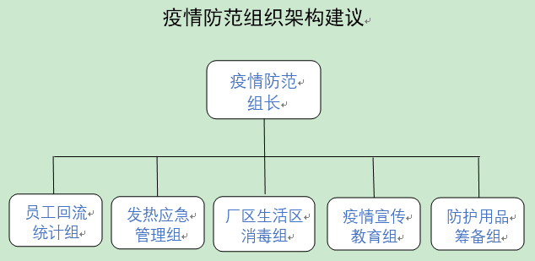

**二、企业复工运作盘点。**围绕“人机料法环”等几个方面，对生产运作进行盘点，并制定相应的应对策略。

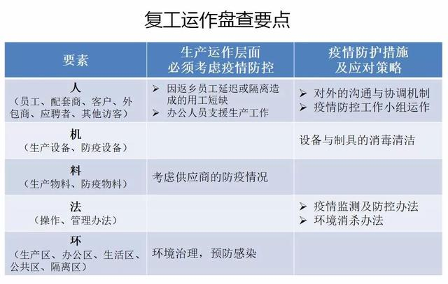

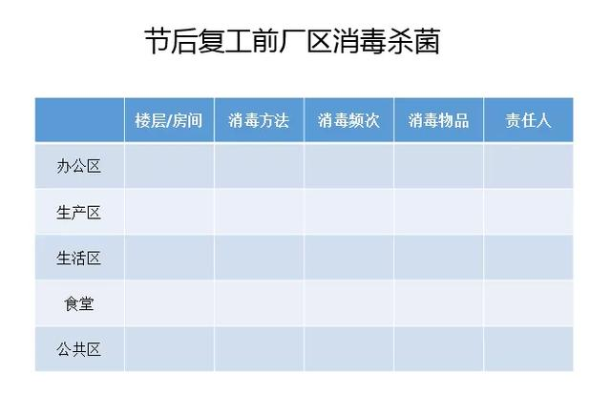**三、企业环境消毒杀菌。**提前对办公场所、生产车间、食堂、卫生间等公共场所和职工聚集场所的设施、设备进行全面消杀防疫。工作期间定时对办公区、生产作业区、楼道、电梯间等重点区域进行消杀防疫，明确责任人并实时做好记录。

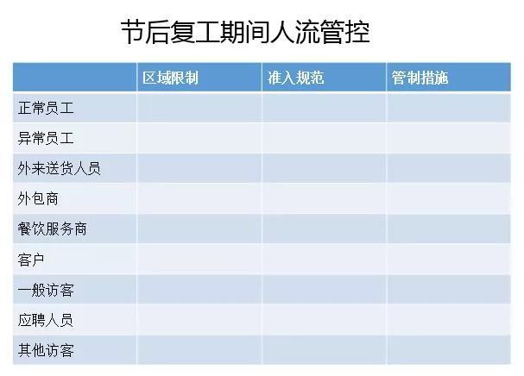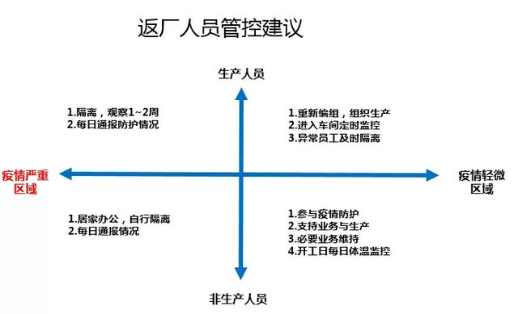**四、返厂复工人流管控措施。**根据疫情区域情况，制定返厂复工人流管控方案以及复工期间人流管控措施。返工前收集员工近期健康状况、疫情发生地居住史、旅行史和员工动向。建立员工健康状况台账，每天了解员工健康状况，制定相应的健康监测制度，并由专人负责，严格执行。

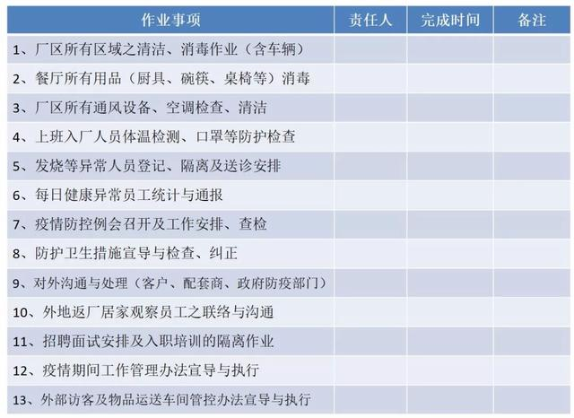**五、节后复工安排事项。**疫情防范小组对节后复工期间相关工作进行安排，明确责任人和完成时间。

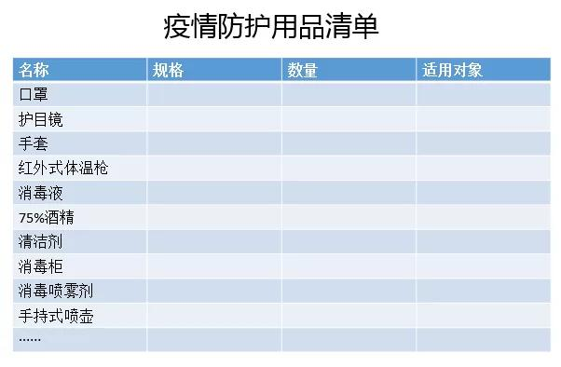**六、疫情防护用品准备清单。**复工前准备好用于疫情所需的防护用品。

**七、监测体温。**在入口处使用快速红外体温探测仪，对所有进入企业的人员开展体温探测，企业员工要实行错峰排队测量体温。发现异常现象及时隔离观察、及时向当地疾控机构报告，并到指定医疗机构就诊。

**八、佩戴口罩。**员工须全程佩戴一次性医用口罩，做好个人防护。要按标准设置带有明显标识的废弃口罩专用箱，由专人管理并加强消毒。口罩佩戴有以下步骤:（1）鼻夹侧朝上，深色面朝外;（2）上下拉开槽皱，使口罩覆盖口、鼻、下领;（3）双手指尖沿着鼻梁金属条，由中间至两边，慢慢向内按压，直至紧贴鼻梁;（4）适当调整口罩，使口罩周边充分贴合面部。脱口罩时，抓住耳朵上弹力带取下口罩，不要接触口罩外侧。使用过的口罩，按照生活垃圾分类的要求，作为医疗废物进行收集处置。

**九、设置隔离留观室。**鼓励大型企业设立隔离点。对来自疫情发生地的员工，劝其留在原居住地，防止疫情扩散蔓延;已经返工的，要求其抵达后自我隔离14天。安排单人单间、相对独立房间设立疫区返岗人员临时隔离场所。隔离人员必须每日进行体温测量，如出现发热、咳嗽、乏力等症状，请戴上口罩立即到就近的定点救治医院发热门诊就诊。隔离结束后所有隔离人员必须经过体温检测合格后方可解除隔离。自治区级以上开发区（高新区、经开区、工业园区）由管委会统一设立集中隔离点。对不具备自行设置集中隔离条件的中小企业，由属地人民政府集中安排。县区、开发区防疫部门做好指导工作。

**十、降低工作区域内人员密度和减少人员聚焦。**职工的工位间隔要拉长，尽量每人保持在1.5米以上。减少接待外来人员。集体住宿要尽量降低人员密度，保持室内空气流通，按标准规范消毒。工作场所、员工集体宿舍要尽量保证自然对流通风，若自然通风不足，应安装足够的机械通风装置（排气扇），确保做到充分通风透气。空调工作场所应调节足够的新风分配量，并每周对新风房、过滤网等进行清洁、消毒2次以上。

要尽量减少或避免举办大中型会议、聚集性活动。如确需召开会议，人数必须按照疫情防控要求控制参会人数和范围。参加会议时，须佩戴口罩，进入会议室前洗手消毒。开会人员间隔1米以上。减少集中开会，控制会议时间，并保持开窗通风。会议结束后场地和物品须进行消毒。居室保持通风和卫生清洁，避免多人聚会。

加强职工食堂卫生管理，推行分餐制，尽量避免员工集体用餐，减少人员聚集。餐厅每日消毒1次，餐桌椅使用后进行消毒。餐具用品须高温消毒。操作间保持清洁干燥，严禁生食和熟食用品混用，避免肉类生食。建议营养配餐,清淡适口。

**十一、开展爱国卫生运动。**广泛深入开展爱国卫生运动,加强健康教育，人人动手除“四害”大搞环境卫生，保持工作生活环境整洁，预防疾病发生。要对生产区、生活区污水处理、粪便处理前款进行排查，防止交叉感染。环境及物品以清洁为主，预防性消毒为辅，受到污染时随时进行清洁消毒。消毒方法如下:（1）物体表面:对台面、门把手、电话机、开关、热水壶把手、洗手盆、坐便器等经常接触的物体表面，可使用含氯消毒剂（有效氯浓度250mg／L～500mg／L）擦拭，作用30min，再用清水擦净;（2）地面:可使用含氯消毒剂（有效氯浓度250mg／L～500mg／L）用拖布湿式拖拭，作用30min，再用清水洗净。（3）空气：用15%过氧乙酸溶液气溶胶喷雾消毒，作用60 min，或复合双链季铵盐类消毒，或使用紫外线灯（1.5W/m3)照射60 min。

**十二、开展培训及健康教育。**通过微信、APP、短信、宣传栏、宣传资料等多种形式，或由属地社区卫生服务中心进行人员防控知识宣传和培训，提高员工预防疾病的意识。

下班后，洗手后佩戴一次性医用口罩外出，回到居室后摘掉口罩后首先用七步洗手法清洁双手，步骤如下:（1）洗手掌（内）:流水湿润双手，涂抹洗手液（或肥皂），掌心相对，手指并拢相互揉搓;（2）洗背侧指缝（外）:手心对手背沿指缝相互揉搓，双手交换进行;（3）洗掌侧指缝（夹）:掌心相对，双手交叉沿指缝相互揉搓;（4）洗指背（弓）:弯曲各手指关节，半握拳把指背放在另一手掌心旋转揉搓，双手交换进行;（5）洗拇指（大）:一手握另一手大拇指旋转揉搓，双手交换进行;（6）洗指尖（立）:弯曲各手指关节，把指尖合拢在另一手掌心旋转揉搓，双手交换进行;（7）洗手腕、手臂（腕）:揉搓手腕、手臂，双手交换进行。然后用75％酒精擦拭双手。

**十三、强化人文关怀。**要加强人文关怀，切实维护好企业的良好形象，高度关注被隔离人员的思想动态，及时进行心理疏导，做到隔离不隔“爱”。

**十四、建立联动机制。**企业应和属地医疗、疾控部门建立联动机制，发现问题及时处理。每家企业必须联系一家定点属地医院。